5

**Fiche de travail N :( 3)**

Nom : _________________ Classe : 2 (A+B) Date : _______________

**Objectif 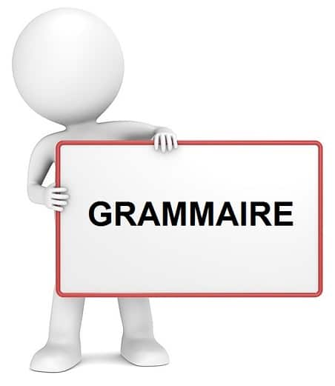 Savoir la conjugaison du verbe avoir au présent**

.

**1/ Entoure le verbe avoir**

**a/je joue du pain**

**b/elle est dans la maison**

**c/ tu as un cartable**

**d/ papa a une voiture**

**e/ je vais en classe**

**f/Elle a une trousse**

**2/ Complete le tableau avec le verbe avoir au présent**

|  |  |
| --- | --- |
| **J’** | **_____** |
| **Tu** | **_____** |
| **Il** | **______** |
| **Elle** | **_______** |

**3- Conjugue le verbe avoir au présent**

**b/ j’ ____ une voiture .**

**c/ elle _____ des stylos .**

**d/ papa _____ un pantalon .**

**e/Sally _____ une robe.**

**f/ tu _____ mal au ventre**

**g/ la fille ___ un chat .**

**h/ le garçon _____ un chien**

**3/ Ecris des phrases avecle verbe avoir**

_________________________________________________________________________________________

